E-TUND – KOHTUME ÜHISES VIRTUAALSES KLASSIRUUMIS
TUNNIKAVA #490
Tunni teema: | Miks mul on nii raske telefoni käest panna?
Külalisõpetaja: | Inger Klesment, Tartu Ülikooli meediapädevuse spetsialist
Õpilased: | 4.–6. klass
Tunni õpieesmärk: | Õpilane teab, kuidas online-mängude ning sotsiaalmeediaplatvormide disain meie käitumist mõjutab ning oskab manipulatiivseid disainivõtteid märgata.
Seos RÕK-iga: | Digipädevus
45-minutilise tunni ülesehitus:
5 min 15 + 5 min 20 min
ettevalmistus ja häälestus ülekanne + küsimused külalisõpetajale õpilaste iseseisev töö klassis

Tunni teema taust: | Kas tundub tuttav, et lubadusest “olen kümme minutit telefonis” on peaaegu võimatu kinni pidada ning silmad on justkui ekraanile naelutatud? Miks on nii, et üks väikene värvilise ekraaniga vidin suudab meie meeli nii köita? Sellel korral vaatame online-mängude ja sotsiaalmeedia platvormide sisse, et näha, kuidas need meie mõistusega mängivad.
Häälestus: | Pane kirja erinevaid tegevusi, mida nutitelefonidega teha saab.
Õpilaste iseseisev  töö: | 1) Lugeda küsimusi ja valida endale sobivaim valikvastus.  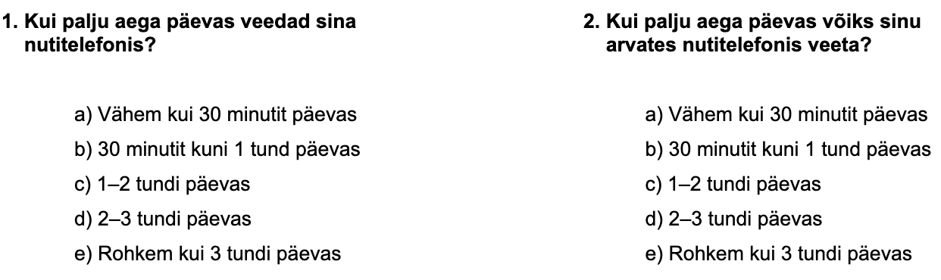  2) Mõelda koos pinginaabriga, kuidas erinevad ja sarnanevad omavahel sõpradega koos mängimine ja nutitelefonis mängimine.  näidisvastused: sarnasused - mõlemad pakuvad meelelahutust, mõlema puhul on võimalik suhelda, saad mingeid oskusi arendada, võistlusmoment, saad valida, millist mängu mängid  sõpradega mängimine - füüsiliselt aktiivne, saad näost näkku suhelda, pead arvestama teiste soovidega.  nutitelefonis mängimine - istud ühe koha peal, suhtlemine toimub ainult virtuaalselt, saad kiiresti mänge vahetada.  3) Arutage koos pinginaabriga ja pange kirja 3 põhjust, miks on raske telefoni käest panna. Mõelge, mida tunnis kuulsite.  Näidisvastused:  - videote valik on lõputu, iga kord saad edasi kerida ja tuleb uusi videoid juurde  - telefoni tulevad teavitused, tahad kogu aeg vaadata, kas on uusi teavitusi tulnud  - sotsiaalmeedias olles on tunne, et oled teistega kogu aeg kontaktis
Võimalikud lisamaterjalid: | Pathways: How digital design puts children at risk - https://5rightsfoundation.com/uploads/Pathways-how-digital-design-puts-children-at-risk.pdf  Disrupted Childhood The cost of persuasive design, lk 19-21: https://5rightsfoundation.com/uploads/Disrupted-Childhood-2023-v2.pdf

